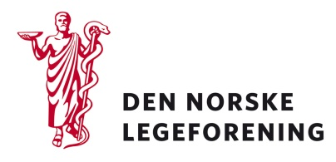

Legeforeningens foreningsledd

Deres ref.: Vår ref.: 17/6235 Dato: 12.12.2017

Høring - Landsstyremøte 2018 - frist for innmelding av saker og lovsaker 29.1.2018

Legeforeningens landsstyremøte holdes 29.-31. mai 2018 i Oslo, Soria Moria hotell og konferansesenter.

Det er tidligere sendt ut høring om forslag til å melde inn aktuelle saker samt tema for helsepolitisk debatt.

Med dette ønsker vi å minne om at fristen for å fremme saker, herunder lovendringsforslag, er fire måneder før landsstyremøtet, dvs. 29.1.2018. Dette i henhold til Legeforeningens lover § 3-1-2 (5).

Vi ber om at innspillene lastes inn på Legeforeningens nettsider.

Med hilsen
Den norske legeforening

Anne Torill Nordli
Stabsjef
Tlf 48227720

